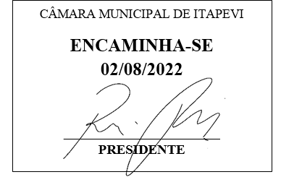

**Indicação Nº 1622/2022**

**Súmula**: Solicito informações ao Prefeito Municipal sobre a reforma da quadra da escola Cemeb Prof Edevaldo Caramez, na rua Juquitiba 18, no bairro Jardim Santa Rita.

**Indico** à Mesa, depois de ouvido o douto plenário na forma regimental vigente, que seja oficiado ao Excelentíssimo Senhor Igor Soares Prefeito do Município de Itapevi, junto a secretaria competente, para que mediante manifestação dos Departamentos competentes, nos informem sobre a reforma da quadra da escola Cemeb Prof Edevaldo Caramez, na rua Juquitiba 18, no bairro Jardim Santa Rita.

**Justificativa**

Senhor Presidente;

Senhoras Vereadoras;

Senhores Vereadores;

A presente propositura tem a finalidade de solicitar uma reforma na quadra da escola Cemeb Prof Edevaldo Caramez, com o intuito de melhorar a qualidade de vida escolar dos alunos, com isso peço pinturas novas nas paredes, a troca da rede de proteção e a manutenção em geral.

Diante do exposto, solicitamos aos nobres pares, aprovação do requerido.

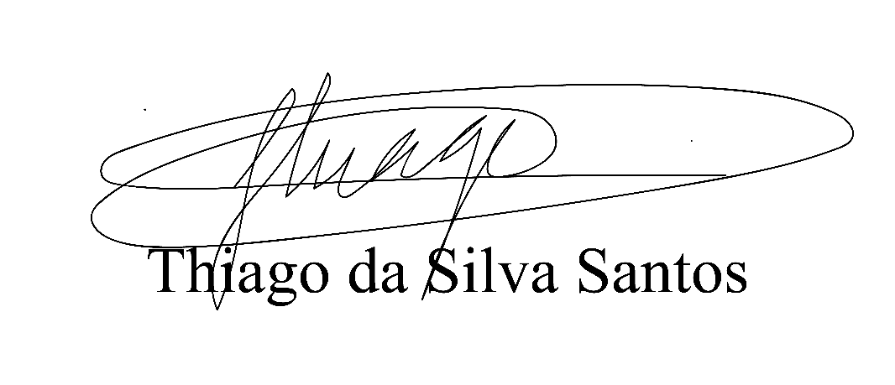 Sala das Sessões Benvindo Moreira Nery, 13 de julho de 2022.

Vereador Thiaguinho Silva

Vice-presidente

Líder do governo